AĞA CEYLAN ANAOKULU TARİHÇESİ

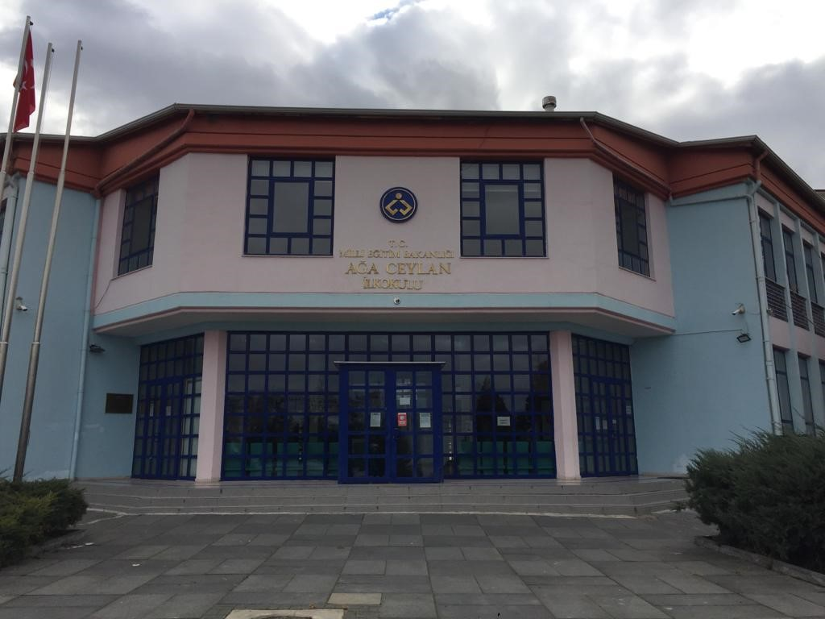
Okulumuz Etimesgut ilçesi sınırları içerisinde bulunan Topçu Mahallesi sınırları içerisinde inşa edilmiştir. Daha sonra Emlak Bankası tarafından Banka Bloklarının inşa edilmesi ile mahalle, Atakent Mahallesi olarak adlandırılmıştır. A ve B Bloktan oluşur.Anasınıflarımızdan 2 tanesi A Blokta, 4 tanesi de B Blokta yer almaktadır.
Okulumuz 05 Şubat 1995 yılında Cumhurbaşkanı Sayın Süleyman DEMİREL tarafından açılışı yapılmış olup , 96 öğrenci ile İlköğretim Okulu olarak Eğitim- Öğretime başlamıştır. Okulumuz Ağa Ceylan Sağlık ve Yardımlaşma Vakfı tarafından Emlak Bank konutlarında yaptırılıp, Ceylan Holding kurucusu ve yönetim kurulu başkanı olan Ağa Ceylan’ın adı verilerek Ağa Ceylan İlköğretim Okulu olarak Milli Eğitime bağışlanmıştır. Ağa CEYLAN 15Ağustos 1995 yılında vefat etmiştir. Kendisini sevgi ve saygıyla anıyoruz.

